Министерство финансов Республики Беларусь




Минский финансово-экономический колледж

ПРОГРАММА
XIII
МЕЖДУНАРОДНОГО НОВОГОДНЕГО ТУРНИРА ПО БАСКЕТБОЛУ И ВОЛЕЙБОЛУ
СРЕДИ УЧЕБНЫХ ЗАВЕДЕНИЙ ЛИТВЫ, РОССИИ И РЕСПУБЛИКИ БЕЛАРУСЬ

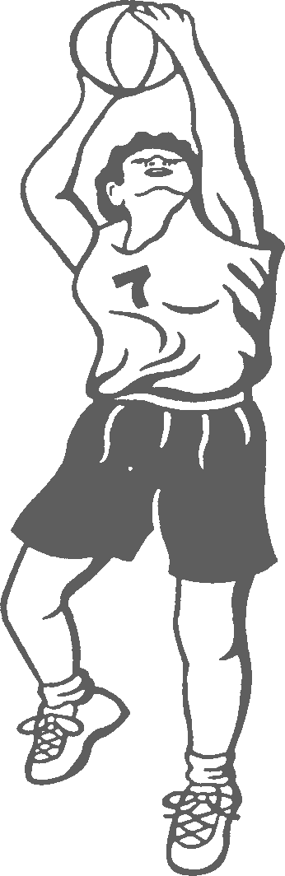

МИНСК 2003

Дорогие друзья!

Коллектив преподавателей и учащихся Минского финансово-экономического колледжа приветствует Вас на гостеприимной белорусской земле. Спортивные соревнования между финансово – экономическими средними специальными учебными заведениями начали проводиться еще тогда, когда мы жили в единой стране. Сегодня нас разделяют границы, но добрая традиция продолжается: ежегодно проводятся спортивные состязания, в них включаются новые команды.
Спорт не только воспитывает характер, закаляет и укрепляет каждого. Он позволяет почувствовать плечо друга в трудную минуту, достичь взаимопонимания, расширить границы познания мира.
В нынешнем ХIII Новогоднем международном турнире, который проводится с 15 по 19 декабря, встречаются команды:
- Вильнюсской коллегии финансового факультета
- Московского финансового колледжа
- Санкт–Петербургского финансово–экономического колледжа
- Юрьев–Польского финансово–экономического колледжа
- Минского финансово–экономического колледжа
- Минского государственного машиностроительного колледжа
- Минского государственного педагогического колледжа №1
- СДЮШОР №10
- ДЮК №19
Желаем Вам успехов в честной спортивной борьбе, новых интересных знакомств и ярких впечатлений от посещения города-героя Минска.

Оргкомитет Новогоднего турнира.
2003г.

15 декабря

№ п/п | Время проведения | Мероприятия | Место проведения | Ответственный
1. | 11.00 | Экскурсия | Мемориальный комплекс Хатынь, Минск-Раубичи | Голдынская А.Н.  Басалаева Н.А.
2. | 12.00 | Совещание оргкомитета с представителями делегаций | Кульман,18 | Потанейко А.С.

16 декабря

1. | 10.00 | Открытие турнира | Спортзал  Кульман,18 | Голдынская А.Н.  Басалаева Н.А.
2. | 10.40 – 19.00 | Спортивные игры:  Баскетбол (юноши)  10.40 МФЭК – Москва  11.40 МГМК – Вильнюс  Баскетбол (девушки)  12.40 МФЭК – Юрьев-Польский  13.40 СДЮШОР№10 – ДЮК№19  Волейбол (девушки)  14.40 МФЭК – Санкт-Петербург  15.40 Москва – МГПК№1  16.40Санкт-Петербург – МГПК№1  17.40 МФЭК – Москва | Спортзал  Кульман,18 | Потанейко А.С.  руководитель  физвоспитания
3. | 13.00 – 15.00 | Обед | а) столовая колледжа  б) буфет (общежитие №1) | Голдынская А.Н.
4. | 18.00 – 20.00 | Ужин
5. | 20.00 – 22.00 | Свободное время  Прогулка по городу
17 декабря

№ п/п | Время проведения | Мероприятия | Место проведения | Ответственный
1. | 8.00 – 10.00 | Завтрак
2. | 08.30 – 13.00 | Спортивные игры:  Баскетбол (юноши)  8.30 Вильнюс – Москва  9.30 МФЭК – МГМК  Баскетбол (девушки)  10.30 ДЮК№19–Юрьев-Польский  11.30 МФЭК –СДЮШОР№10 | Спортзал  Кульман,18 | Потанейко А.С.  руководитель  физвоспитания
3 | 11.00-11.40 | Прием руководителей делегации у директора по вопросам дальнейшей организации спартакиад
4. | 13.00 – 15.00 | Обед | а) столовая колледжа  б) буфет (общежитие №1) | Голдынская А.Н.
5. | 18.00 – 20.00 | Ужин
6. | 18.00 – 22.00 | Свободное время  Прогулка по городу

18 декабря

№ п/п | Время проведения | Мероприятия | Место проведения | Ответственный
1. | 8.00 – 10.00 | Завтрак
2. | 9.00 – 15.00 | Спортивные игры:  Баскетбол (юноши)  9.00 МФЭК – Вильнюс  10.00 Москва – МГМК  Баскетбол (девушки)  11.00 МФЭК – ДЮК№19  12.00 Юрьев-Польский–СДЮШОР№10  Волейбол (девушки)  13.00 МФЭК – МГПК №1  14.00 Москва – Санкт-Петербург | Спортзал  Кульман,18 | Потанейко А.С.  руководитель  физвоспитания
3 | 13.00-15.00 | Обед | а) столовая колледжа  б) буфет (общежитие №1) | Голдынская А.Н.
4 | 15.30 | Закрытие турнира,  награждение команд
5 | 17.00 | Концерт | Колледж, актовый зал | Голдынская А.Н.  Басалаева Н.А.
6 | 18.30-22.00 | Дискотека | Колледж, актовый зал | Голдынская А.Н.  Басалаева Н.А.
19 декабря
№ п/п | Время проведения | Мероприятия | Место проведения | Ответственный
1. |  | Отъезд участников |  | Голдынская А.Н.  Потанейко А.С.

